Luni 4 ian- Alexandra Daniel

Reluăm seria de interviuri cu fetele care au parcurs primele 6 luni din **Membership Zestre**.

Este ultima săptămână de înscrieri pentru următoarea serie a programului ce va începe pe 11 Ianuarie!

Cum a resimțit Alexandra Daniel aceste luni de transformare și eliberare emoțională, ne va spune chiar ea în această seară de la 19:00!

*“Bună🥰*

*Numele meu este Alexandra, norocoasa soție a norocosului de Dany, mămica de fetițe blonde cu ochii albaștri.*

*Am cunoscut-o pe Adina cand așteptam un miracol pt a-mi îmbunătăți viața, dar nu făceam nimic pt a o schimba.*

*Eram în impas, pierdută, rătacită. Dupa primul dialog cu Adina, care a fost ca un duș cu apa rece, am înțeles că eu sunt singura responsabilă de viața mea dar mai ales de nefericirea mea.*

*Am ales sa o urmez în membership, iar acum , după 6 luni, îmi dau seama că am făcut cea mai bună alegere din viața mea. Pt mine era important să simt schimbările pe pielea mea, iar când observă și cei din jur și mai mare este satisfacția mea pt ca îmi îmbunătățesc și relația cu cei din jurul meu.”*

Poți accesa link-ul următor pentru mai multe detalii despre Membership Zestre și pentru a investi în tine.

<https://the-consciousness-and-guidance-centre.mykajabi.com/MEMBERSHIP%20ZESTRE2%202021>

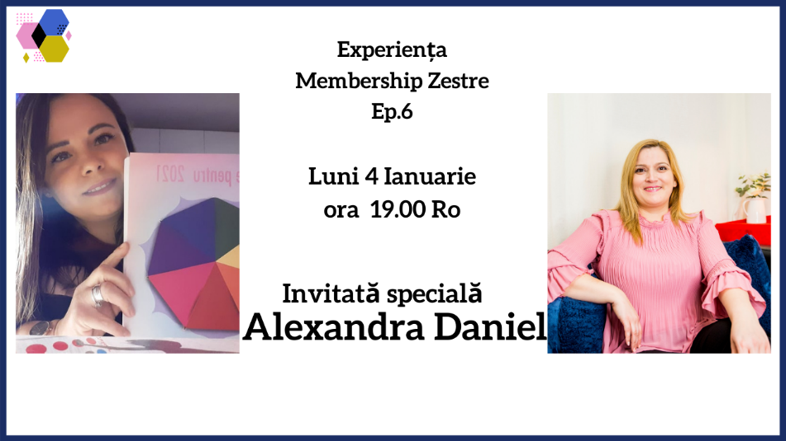

Marti 5 ian- Andreea Mihalache

**Membership Zestre începe cu Modulul 1 – Claritate**, iar asta este ceea ce Andreea Mihalache căuta atunci când a decis să investească în ea alegând deliberat să facă parte din programul de transformare și eliberare emoțională.

În seara aceasta, de la 19, ne vedem live pentru un nou episode din **“Experiența în Membership Zestre”.**

*“Bună!*

*Sunt Andreea, copywriter și content writer.*

*Dacă mă întrebai acum 6 luni ce sunt sau cine sunt, nu știam să îți spun.*

*Căutam claritate, simțeam că sunt blocată, eram frustrată de situația în care mă aflam și nu găseam calea de scăpare.*

*Am ajuns în membershipul Adinei pentru că îmi doream să lucrez cu mine și am găsit ceea ce căutam. Mult dorita claritate, încredere în mine, evoluție, transformare și eliberare emoțională.*

*Nu am realizat în toți anii ăștia că toată energia mea era ancorată în trecut și nu puteam înainta din această cauză.*

*Dupa 6 luni de membership pot spune un singur lucru – știu cine sunt, știu ce sunt și îmi doresc să fiu mai mult, să ajung mai departe. Și știi ce este uimitor? Simt că pot! Că merit, că e dreptul meu divin!*

*Cel mai mare dar pe care mi l-am putut face mie a fost să mă iubesc, să investesc în mine și să tai lanțurile care mă țineau ancorată în trecut și în lucruri ce îmi mâncau energia pe care acum o folosesc în scopuri ce aduc rezultate!”*

Mai sunt 5 zile până ce închidem porțile Membership Zestre.

Alege să investești în tine!

<https://the-consciousness-and-guidance-centre.mykajabi.com/MEMBERSHIP%20ZESTRE2%202021>

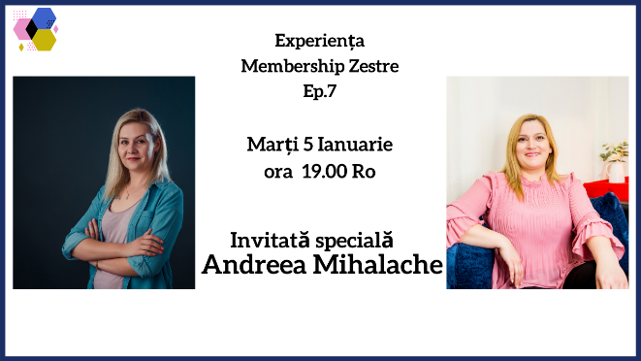

Miercuri 6 ian – Patricia

Patricia Lidia Popescu Cevei va fi live în această seară alături de mine, de la 19:00, în al 7-lea episod din **Experiența în Membership Zestre.**

Până atunci, vă las și articolul Patriciei în care a scris despre aceasta.

<https://patricialidia.ro/2020/11/20/membership-zestre/>

*“Sunt Patricia Lidia, scriitor, blogger și în pregătire coach pe creativitate și echilibru emoțional. Sunt pasionată de lectură și scris, terapii alternative și spiritualitate. Link:* [*https://www.facebook.com/patricialidia.public/*](https://www.facebook.com/patricialidia.public/)

[*http://patricialidia.ro/*](http://patricialidia.ro/?fbclid=IwAR0yiNKuVRjizgXr0XhU4GBu2E3T-wfB11PxtLCL7bROkNXr2BVRkaSwfnI) *♥️”*

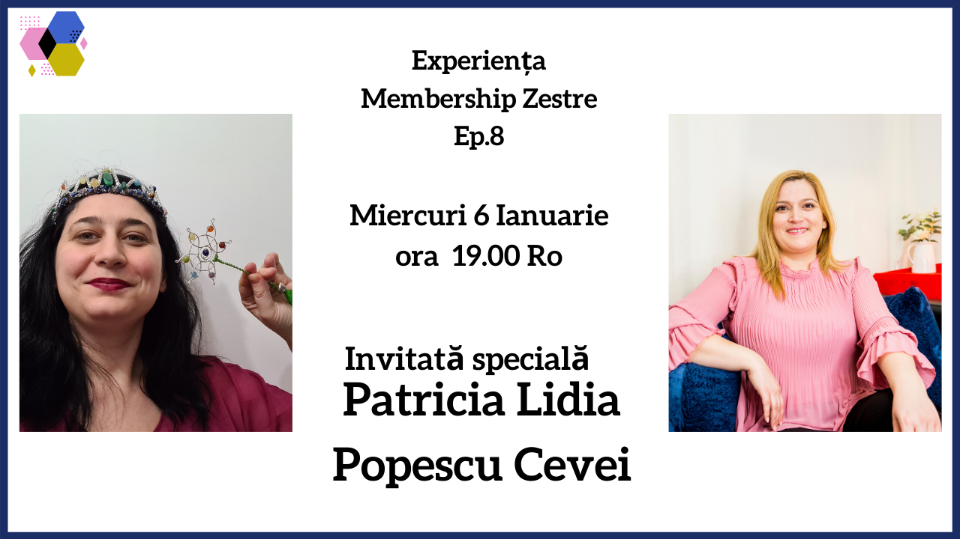

Joi 7 ian- Mihaela

Încet și sigur strângem rândurile și uite cum au mai rămas 3 zile până când **Membership Zestre** pornește din nou la drum cu o nouă serie de suflete minunate.

**Episodul 8 „Experiența din Membership Zestre” este despre Mihaela Mihai.**

Ne vedem live în această seară de la 19:00!  
  
*“Sunt Mihaela Gabriela Mihai , din județul Satu Mare, o mare pasionată de handmade , creație și culoare.*

*Ultimii nouă ani i-am petrecut printre străini, făcând o muncă ce nu îmi aducea satisfacții pe alte planuri decât financiare.*

*Pentru a completa golul , am inceput să creez, să experimentez tehnici diferite, iar cel mai mult îmi place să mă joc cu culorile în creațiile mele.*

*Astfel, am ajuns să îmi doresc să am timp mai mult pentru a mă dedica activităților artistico-plastice și practice .*

*Și cum Universul răspunde mereu, am primit timp suficient , datorită schimbărilor aduse de anul 2020. Decizia de a reveni în țară a fost luată cu timp in urmă și iată că , în iunie m-am întors și am decis sa fac ceea ce îmi place cel mai mult.*

*Ce este Membership pentru mine? Pentru asta trebuie sa mărturisesc mai întâi că, la începutul anului 2020 am simțit că acesta urma să fie un an al schimbărilor profunde, nu de suprafață.*

*Așadar, m-am simțit atrasă efectiv de membership și abia pe parcurs am înțeles de ce. Apoi, el a devenit o familie , in care ne susținem, ne bucurăm , ne încurajăm reciproc , toate astea sub îndrumarea prețioasă a Adinei .*

*Ceea ce am învățat aici , cum m-am schimbat în șase luni, se va reflecta pe tot parcursul vieții mele .*

*Mi-a dat curaj să mă cunosc , accept, recunosc, iubesc , apreciez și promovez, fapt ce deja se reflectă în activitatea mea.”*

Sunt ultimele zile în care poți lua decizia deliberată de a începe transformarea și eliberarea emoțională. Accesează link-ul de mai jos și dă-ți permisiunea să investești în tine!

<https://the-consciousness-and-guidance-centre.mykajabi.com/MEMBERSHIP%20ZESTRE2%202021>

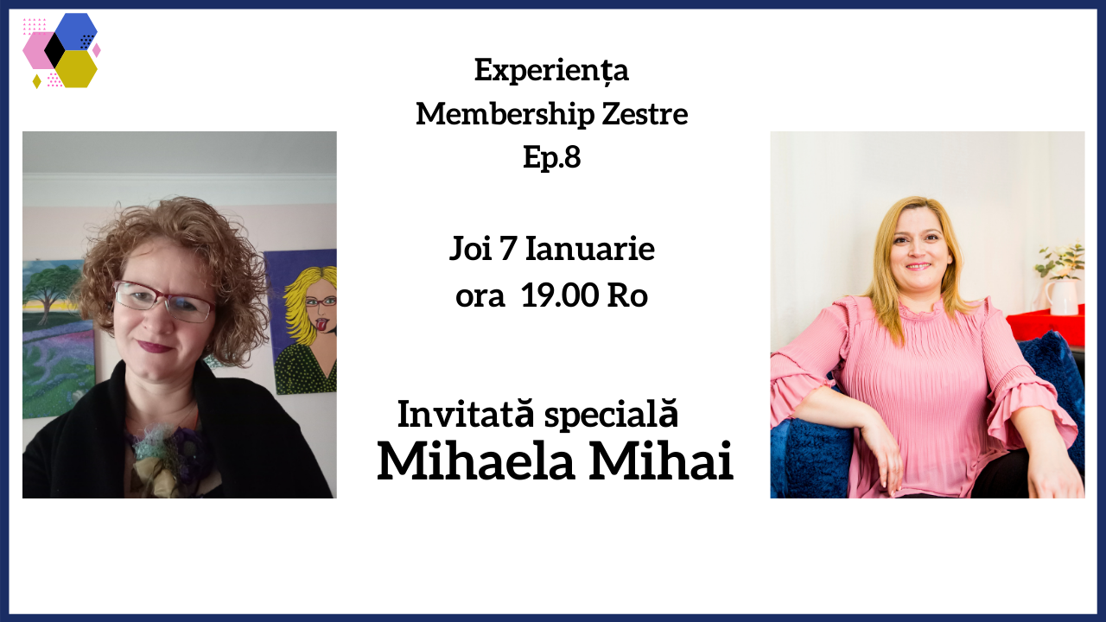

Vineri 8 ian-

Ce este înrădăcinarea? (Grounding)

Pământul este ca o baterie imensă, plină de energie naturală.

Înrădăcinarea pare la prima vedere un termen care se aplică mai mult vegetației în general. Însă și noi, ca oameni, suntem legați de Mama Natură, totul este interconectat.

Prin înrădăcinare devii:

* Centrată
* Stabilă
* Puternică
* În echilibru
* Detensionată
* Mai puțin stresată.

Mai multe despre ne ajută și cum ne influențează viața de zi cu zi, vom discuta în această seară de la 19:00.

Te aștept cu drag!

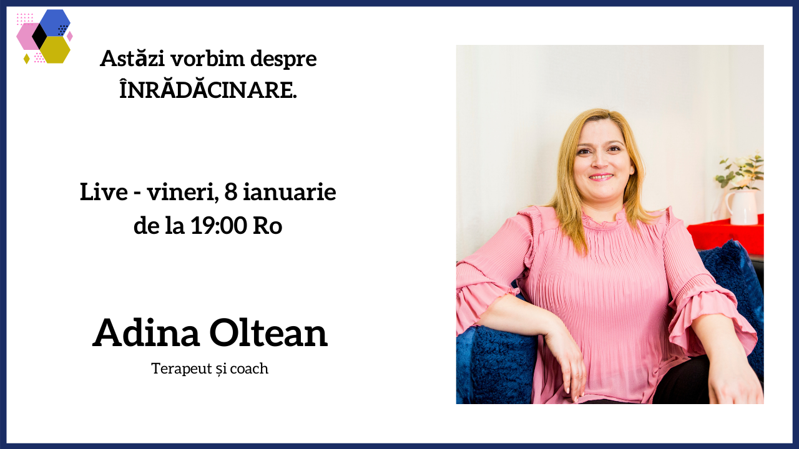

Sambata 9 ian

Fiecare feedback primit de la fetele care au trecut prin cele 6 luni de **Membership Zestre** a fost extraordinar!

Le-am citit fără să respir ca să nu pierd vreun cuvânt prețios din experiențele lor.

Știu că am mai spus-o, dar sunt atât de **mândră** de ele!

Sunt **mândră** de mine!

Sunt **mândră** de voi - cele care ați ales deja să facem această călătorie împreună începând cu 11 ianuarie!

Fiecare schimbare pozitivă pe care o văd la voi, îmi dă încredere și mă alimentează ca să devin mai bună, mai dedicată și am siguranța că eu contribui pozitiv în această lume!

Dacă dorești să faci parte din noua serie **Membership Zestre** te aștept aici <https://the-consciousness-and-guidance-centre.mykajabi.com/MEMBERSHIP%20ZESTRE2%202021>

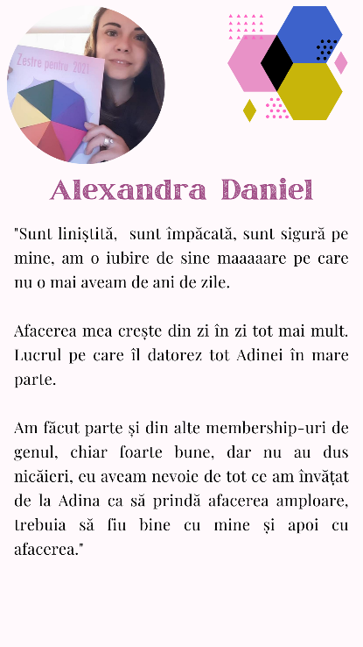

Duminica 10 ian

Ce planuri ai pentru ziua de astăzi?

Eu mă pregătesc pentru ultimele înscrieri în **Membership Zestre**!

Este un sentiment atât de frumos – să văd cum persoanele pentru care este acest program aleg deliberat să facă parte din el.

Am început numărătoarea inversă, porțile Membership-ului se închid în câteva ore!

O scurtă reamintire privitor la cum se vor desfăsura lucrurile:

**Membership-ul va începe în data de 11 ianuarie 2021.** Odată ce ai achitat, vei primi un email de confirmare, iar ulterior vei primi datele de logare pentru Platforma TheCGCenter unde vei avea acces la primul **Modul – Claritate.**

În fiecare lună, în ziua a 11-a, se va elibera Modulul pe care vom lucra timp de 30 de zile.

Săptămânal vom discuta temele din workbook-uri, iar Masterclass-urile și Mastermind-urile vor fi anunțate în **Grupul suport de Facebook.**

**Pentru a investi în Membership, accesează link-ul următor** <https://the-consciousness-and-guidance-centre.mykajabi.com/MEMBERSHIP%20ZESTRE2%202021>

Primele 6 luni cuprind:

* **Modulul 1 – Claritate –** în acest modul vei obține claritate despre Realitatea Actuală și îți vei seta dorința de expansiune pentru fiecare aspect al vieții tale.
* **Modulul 2 – Relația cu Sine**
* **Modulul 3 – Carieră/ Business**
* **Modulul 4 – Bani**
* **Modulul 5 – Relația cu Familia**
* **Modulul 6 – Relația cu Copiii**
* Fiecare modul cuprinde:
* Workbook cu exerciții prin care să descoperi **ce și cum** să îmbunătățești în viața ta.
* Video-uri explicative, pas cu pas, ce te vor ajuta la completarea workbook-ului.
* Meditații audio ce te vor ajuta să te conectezi cu subconștientul tău.
* Bonusuri – pdf-uri cu resurse care să te ajute în evoluție și transformare.

Alături de aceste Module, suportul adițional va veni din:

* **Grupul de Facebook pentru suport** – o data pe săptămână vom prezenta și discuta temele. În grup se oferă susținere, se dezbat problemele întâmpinate și se oferă ajutorul pe parcursul Membershipului.
* **1 Mastermind Lunar Q&A,** susținut de mine – Adina Oltean – în care discutăm provocările pe care le întâmpinați și aprofundăm informațiile din Modul.
* **1 Masterclass Lunar cu un Expert pe Modulul în curs –** un expert din domeniu ni se va alătura o data pe lună, live pe Zoom.
* **1 Sesiune Reiki în fiecare lună,** susținută de Patricia Lidia Cevei – te va ajuta să îți calibrezi frecvențele energetice, pentru a putea debloca energia credințelor limitative, și astfel să poți acționa în direcția bună pentru a face transformarea dorită.

**Mai multe detalii puteți afla de aici ->** <https://the-consciousness-and-guidance-centre.mykajabi.com/MEMBERSHIP%20ZESTRE2%202021>

